Nome: ____________________________________________________ Data: ________________
1. Portugal conquistou Ceuta aos Mouros. Por que razão era Ceuta tão importante? ___________
_______________________________________________________________________________
_______________________________________________________________________________
2. Em que século começou a época dos Descobrimentos Marítimos? No séc. _______________ .
3. Quem foi o grande impulsionador dos Descobrimentos Marítimos? _______________________
_______________________________________________________________________________
4. Nas primeiras expedições, onde chegaram os portugueses? _____________________________
_______________________________________________________________________________
5. Quem conseguiu dobrar o Cabo Bojador? ___________________________________________
_______________________________________________________________________________
6. O que é uma caravela? __________________________________________________________
_______________________________________________________________________________
7. Que países foram descobertos no reinado de D. Afonso V? _____________________________
_______________________________________________________________________________
8. Quem conseguiu dobrar o Cabo das Tormentas? _____________________________________
_______________________________________________________________________________
9. D. João II deu outro nome ao Cabo das Tormentas. Qual? ______________________________
_______________________________________________________________________________
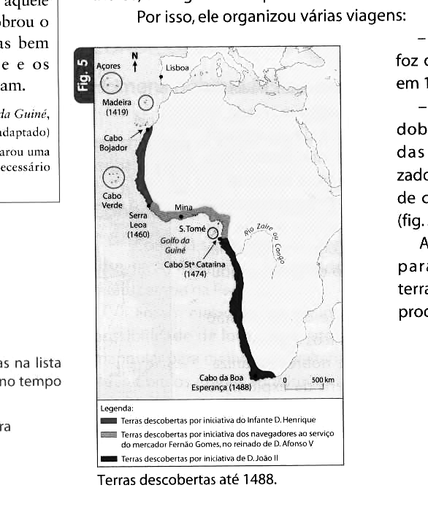
10. Por que razão lhe deu esse nome?
África
Cabo
Cabo
_________________________________________
_________________________________________
11. No mapa escrever o nome
dos cabos.

12. Quem descobriu a América?
_________________________________________
_________________________________________
13. Ao serviço de que rei ia ele?
_________________________________________
_________________________________________

